СОГЛАСОВАНО : | УТВЕРЖДЕНО:
с учетом мнения родителей  (законных представителей) МАДОУ «Детский сад комбинированного вида № 17» НМР РТ  Протокол №____от «___» _________ 2021 г.  ПРИНЯТО:  На педагогическом совете МАДОУ «Детский сад комбинированного вида № 17» НМР РТ  Протокол №____от «___» _________ 2021 г. | Заведующий МАДОУ «Детский сад комбинированного вида № 17" НМР РТ  _____________Л.И.Жаркова  Вводится в действие на основании приказа  №_____ от «____»_______2021 год
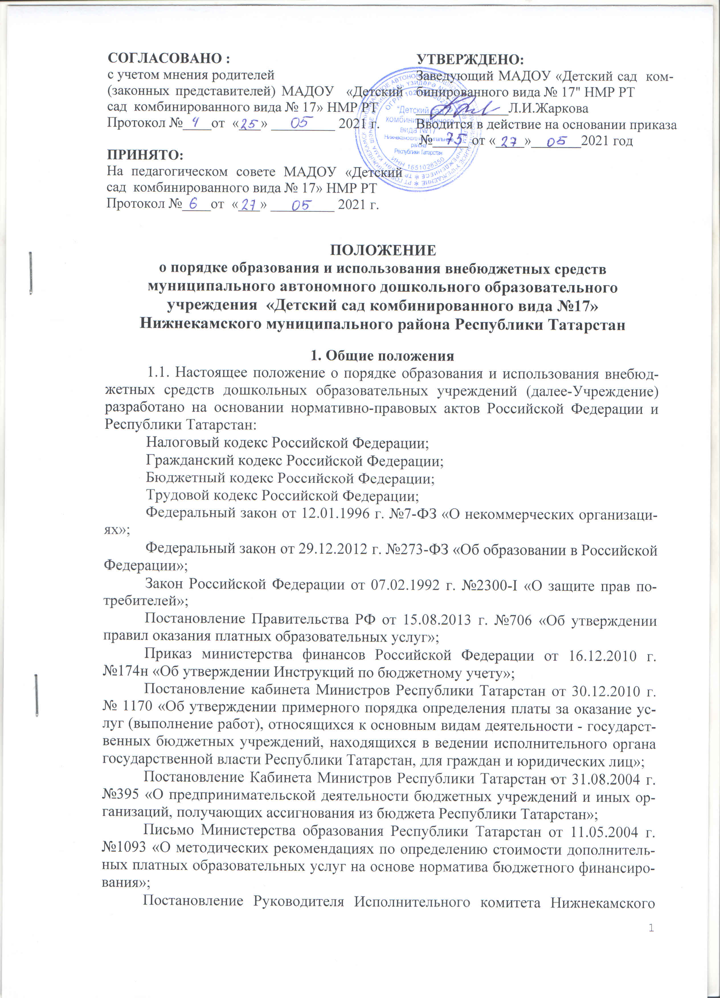
ПОЛОЖЕНИЕ
о порядке образования и использования внебюджетных средств
муниципального автономного дошкольного образовательного

учреждения «Детский сад комбинированного вида №17»

Нижнекамского муниципального района Республики Татарстан

1. Общие положения
1.1. Настоящее положение о порядке образования и использования внебюджетных средств дошкольных образовательных учреждений (далее-Учреждение) разработано на основании нормативно-правовых актов Российской Федерации и Республики Татарстан:
Налоговый кодекс Российской Федерации;
Гражданский кодекс Российской Федерации;
Бюджетный кодекс Российской Федерации;
Трудовой кодекс Российской Федерации;
Федеральный закон от 12.01.1996 г. №7-ФЗ «О некоммерческих организациях»;
Федеральный закон от 29.12.2012 г. №273-ФЗ «Об образовании в Российской Федерации»;
Закон Российской Федерации от 07.02.1992 г. №2300-I «О защите прав потребителей»;
Постановление Правительства РФ от 15.08.2013 г. №706 «Об утверждении правил оказания платных образовательных услуг»;
Приказ министерства финансов Российской Федерации от 16.12.2010 г. №174н «Об утверждении Инструкций по бюджетному учету»;
Постановление кабинета Министров Республики Татарстан от 30.12.2010 г. № 1170 «Об утверждении примерного порядка определения платы за оказание услуг (выполнение работ), относящихся к основным видам деятельности - государственных бюджетных учреждений, находящихся в ведении исполнительного органа государственной власти Республики Татарстан, для граждан и юридических лиц»;
Постановление Кабинета Министров Республики Татарстан от 31.08.2004 г. №395 «О предпринимательской деятельности бюджетных учреждений и иных организаций, получающих ассигнования из бюджета Республики Татарстан»;
Письмо Министерства образования Республики Татарстан от 11.05.2004 г. №1093 «О методических рекомендациях по определению стоимости дополнительных платных образовательных услуг на основе норматива бюджетного финансирования»;
Постановление Руководителя Исполнительного комитета Нижнекамского муниципального района Республики Татарстан от 01.07.2014 г. №1223 «Об утверждении порядка определения платы за оказание услуг (выполнение работ), относящихся к основным видам деятельности муниципальных бюджетных дошкольных образовательных учреждений, находящихся в ведении Исполнительного муниципального района республики Татарстан».
1.2. Деятельность учреждения не является предпринимательской, а привлечение внебюджетных средств не преследует получение прибыли и производится с целью укрепления материально-технической базы Учреждения, обеспечения оплаты текущих затрат и повышения заработной платы работников Учреждения.
1.3. Учреждение вправе по своему усмотрению расходовать внебюджетные средства в соответствие со сметой доходов и расходов. Полученный доход находится в полном распоряжении Учреждения и расходуется на основании сметы расходов на следующие цели:
- в фонд оплаты с соответствующими начислениями;
- укрепление материально-технической базы Учреждения;
- оплата текущих затрат;
- формирование фонда материальной помощи, экономического стимулирования и поощрения работников Учреждения;
1.4. Привлечение Учреждением внебюджетных средств не влечет за собой снижение нормативов или абсолютных размеров его финансирования за счет средств Учредителя.

2. Формирование и учет внебюджетных средств

2.1. Основными источниками формирования внебюджетных средств Учреждения являются средства, полученные от оказания платных образовательных услуг.
2.2 К дополнительным источникам следует отнести добровольные пожертвования от организаций и физических лиц, а также целевые взносы, не противоречащие действующему законодательству.
2.3. Условия предоставления Учреждением платных услуг (стоимость, порядок и сроки представления) определяются договорами по соглашению сторон (учреждение и Заказчик).
2.4. Учет поступлений внебюджетных средств ведется в соответствии с Приказом Минфина РФ от 16.12.2010 г. №174н.
2.5. Денежные средства, получаемые от платных услуг, аккумулируются на отдельных специальных счетах, один из которых предназначен для выплаты заработной платы.
2.6. учет поступления внебюджетных средств ведется в соответствии с Приказом Минфина РФ от 16.1.22010 г. №174н.
2.7. Расходование внебюджетных средств осуществляется в соответствии с утвержденной сметой.
2.8. Сметы доходов и расходов ежегодно разрабатывается бухгалтерией Учреждения по согласованию с Департаментом по бюджету и финансам Нижнекамского муниципального района.
2.9. Дополнительные сметы на превышение дохода по основной смете предоставляются по мере поступления дополнительных доходов.

3. Общие принципы формирования смет
3.1. В доходную часть сметы включаются поступления в планируемом году и остаток денежных средств на текущем счете на начало планируемого года.
3.2. Сметы составляются по основным статьям расходов, принятых для бюджетных организаций. К ним могут прилагаться дополнительные расчеты, основания принятых решений, дополнения, изменения и т.д. по целевым доходам.
3.3. Расходы по смете определяются с учетом действительной необходимости в соответствующих расходах. Расходы на заработную плату штатных работников, а также работников, принятых по гражданско-правовым договорам, исчисляются в зависимости от объема работы, норм нагрузки и тарифной ставки (оклада).
3.4. Суммы расходов по отдельным частям сметы специальных средств начисляются по установленным нормам, тарифам и расценкам, а при их отсутствии по средним расходам по отчетным данным.
3.5. Расходы по смете не могут превышать сумму предусматриваемой в доходной части сметы.
3.6. Смета утверждается в общей сумме доходов и общей сумме расходов.
3.7. В статьи расходов входят:
- заработная плата;
- канцелярские и хозяйственные расходы;
- коммунальные услуги и услуги связи;
- техническое обслуживание оборудования;
- приобретение материальных запасов;
- приобретение предметов длительного пользования: медицинские, учебные расходы;
- оплата курсов повышения квалификации и аттестации работников;
- командировочные расходы;
- оплата платежей в бюджет в соответствии с действующим законодательством;
- текущий и капитальный ремонт (допускается долевое участие в совокупности с бюджетным финансированием);
- все прочие статьи расходов, не противоречащие действующему законодательству.

4. Использование внебюджетных средств

4.1. Учреждение расходует внебюджетные средства в пределах утвержденных смет и фактического поступления доходов по каждому виду внебюджетных средств.
4.2. Перевод сметных назначений из сметы одного вида внебюджетных средств в смету другого вида внебюджетных средств не допускается.
4.3. Доходы, поступившие в течение года сверх суммы, предусмотренной по смете, могут расходоваться при наличии дополнительных смет, утвержденных в таком порядке, в каком утверждены основные сметы.
4.4. Изменения в сметах по статьям расходов допускается в исключительных случаях с разрешения Департамента по бюджету и финансам Нижнекамского муниципального района.
4.5. Действие утвержденных смет прекращается 31 декабря текущего года. Остатки, образовавшиеся к концу года, переносятся в доходную часть сметы внебюджетных средств будущего года.
4.7. Оплата труда и премирование работников производится в соответствии с объемами выполненных работ после возмещения затрат на расходные материалы, возмещения коммунальных услуг. Сумма оплаты труда не должна превышать утвержденных сметных ассигнований за текущий период.
4.8. Выплаты устанавливаются от ежемесячного дохода по платным образовательным услугам в следующих размерах:

№ | Должность | Сумма, %
1 | Руководитель | До 4
 | Организатор | До 3
 | Бухгалтер | До 3
2 | Инспектор по кадрам | До 1
4 | Воспитатель | До 45,6
5 | Уборщик служебных помещений | До 1

5. Заключительные положения
5.1. При наличии оснований могут быть внесены изменения в Положение.
5.2. Настоящее Положение вступает в силе с момента его утверждения.

Ознакомлены:

№ п/н | ФИО | Должность | Дата | Подпись

